Meetkunde
Vierhoeken.
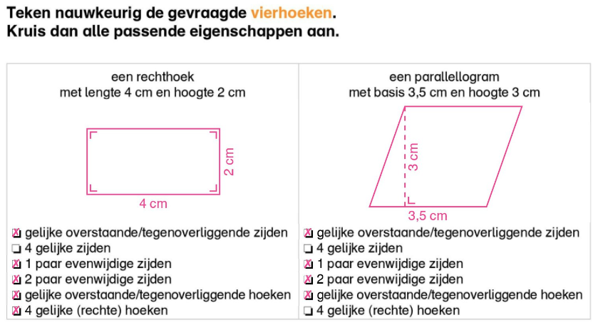

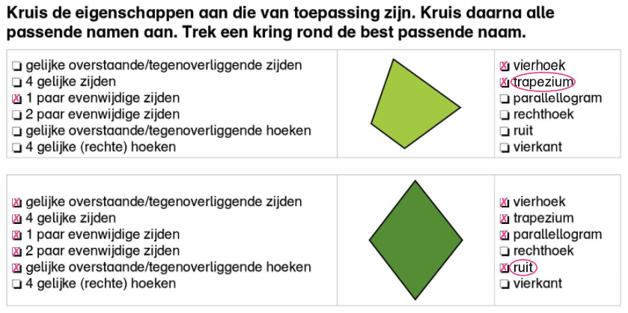

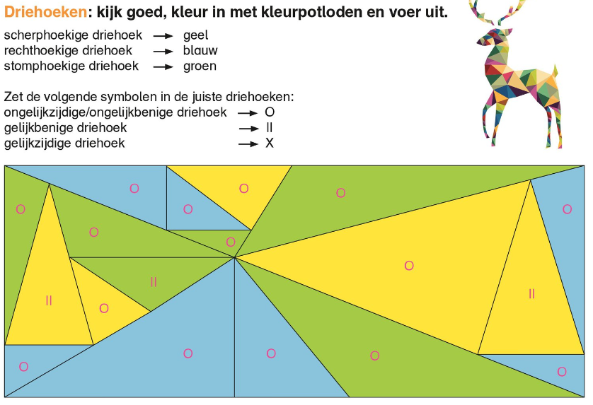

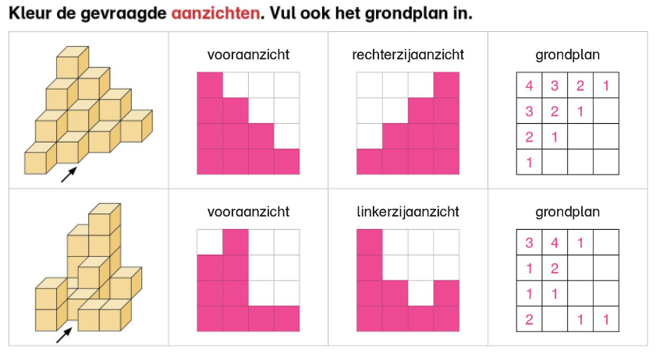

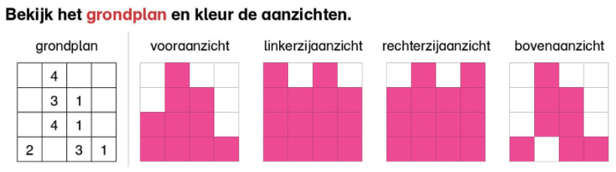
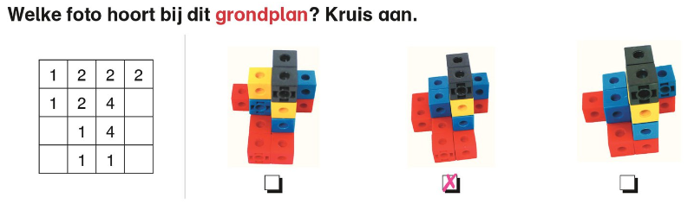
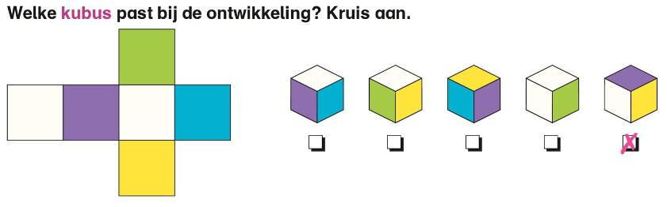
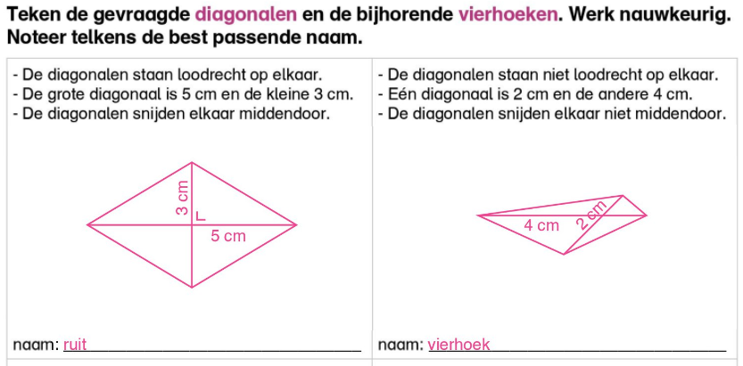

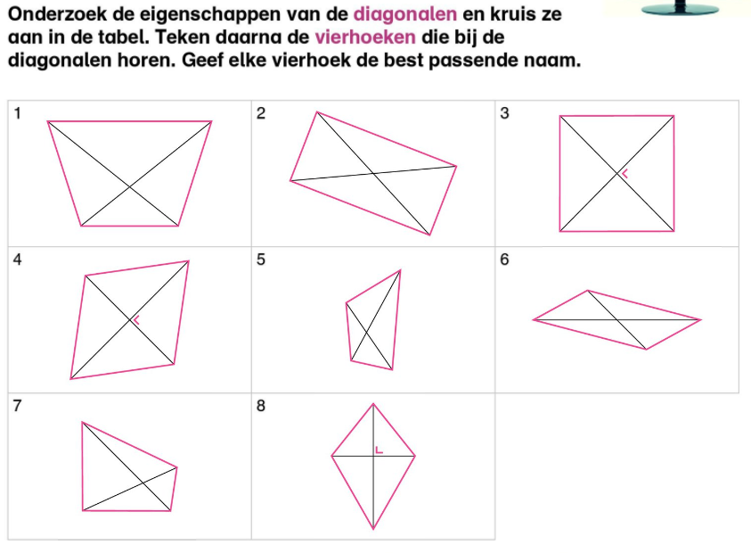
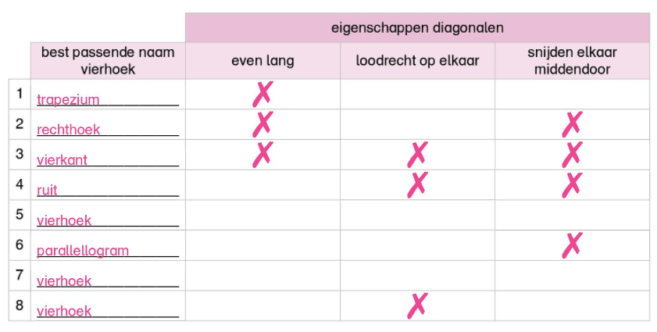

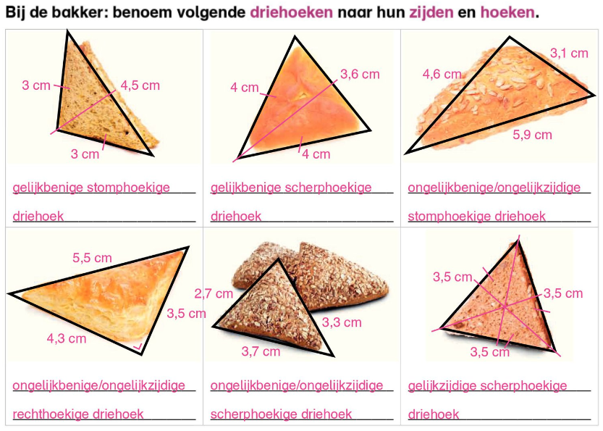
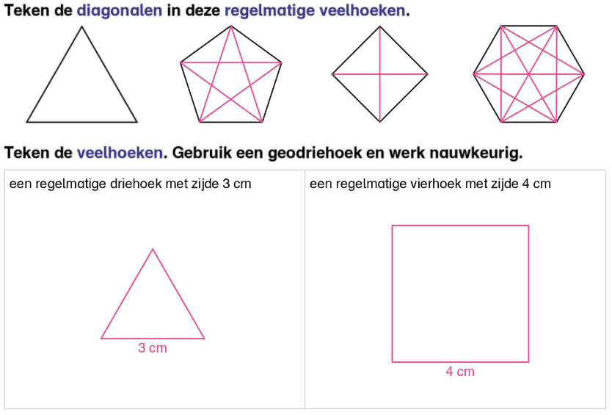
De regelmatige driehoek: je tekent de onderste zijde. Daarna meet je het midden van deze zijde.
Je tekent een loodrechte door het middelpunt. Daarna meet je 3cm voor elke zijde vanaf het hoekpunt van de onderste zijde tot aan de loodrechte. Dit doe tot je de volledige driehoek getekend hebt.

